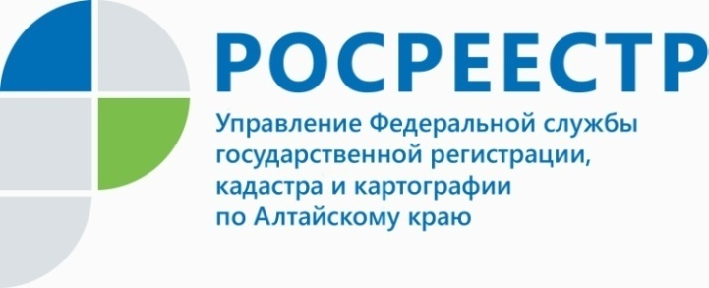
ПРЕСС-РЕЛИЗ

Сведения из ЕГРН позволят защитить добросовестного приобретателя недвижимости

С 1 января вступил в силу закон, направленный на защиту добросовестных приобретателей жилья. «Это очень важный документ, который закрепляет презумпцию невиновности добросовестного приобретателя недвижимости» - отмечает руководитель Управления Росреестра по Алтайскому краю Юрий Калашников.
Новый закон, по словам Юрия Калашникова, предусматривает полноценный механизм защиты права собственности добросовестного приобретателя. Так, исключается возможность истребования у добросовестного приобретателя жилого помещения со стороны органов публичной власти в случае, если он полагался на сведения из ЕГРН. Для этого в документе заложено прямое основание для отказа в иске к правообладателям недвижимости по истечении трехлетнего срока со дня выбытия помещения из государственной или муниципальной собственности.
Механизм правовой защиты распространяется и на граждан, которые приобрели жилое помещение безвозмездно, например, в порядке дарения, наследования.
Справка
По данным Росреестра, за первое полугодие 2019 года в стране было рассмотрено 980 судебных исков об истребовании имущества из чужого незаконного владения, из них 267 - в отношении жилых помещений (по 74 искам требования были удовлетворены). Наибольшее количество исков рассматривалось на территории Краснодарского края, Московской, Ростовской областей, Санкт-Петербурга и Москвы.
____________________________________________________________________________________________
Об Управлении Росреестра по Алтайскому краю
Управление Федеральной службы государственной регистрации, кадастра и картографии по Алтайскому краю (Управление Росреестра по Алтайскому краю) является территориальным органом Федеральной службы государственной регистрации, кадастра и картографии (Росреестр), осуществляющим функции по государственной регистрации прав на недвижимое имущество и сделок с ним, по оказанию государственных услуг в сфере осуществления государственного кадастрового учета недвижимого имущества, землеустройства, государственного мониторинга земель, государственной кадастровой оценке, геодезии и картографии. Выполняет функции по организации единой системы государственного кадастрового учета и государственной регистрации прав на недвижимое имущество, инфраструктуры пространственных данных РФ. Ведомство осуществляет федеральный государственный надзор в области геодезии и картографии, государственный земельный надзор, государственный надзор за деятельностью саморегулируемых организаций кадастровых инженеров, оценщиков и арбитражных управляющих. Подведомственное учреждение Управления - филиал ФГБУ «ФКП Росреестра» по Алтайскому краю. Руководитель Управления, главный регистратор Алтайского края - Юрий Викторович Калашников.
Контакты для СМИ
Юлия Морозова
пресс-секретарь Управления Росреестра по Алтайскому краю
+7 913-247-86-04
+7 (3852) 29 17 27
22press_rosreestr@mail.ru
www.rosreestr.ru
656002, Барнаул, ул. Советская, д. 16

